LAPORAN
MONITORING DAN EVALUASI (MONEV)
BIRO ADMINISTRASI AKADEMIK (BAA)
SEMESTER GANJIL TAHUN AKADEMIK 2025/2026



UNIVERSITAS NASIONAL

KATA PENGANTAR

Puji syukur ke hadirat Tuhan Yang Maha Esa atas tersusunnya Laporan Monitoring dan Evaluasi (Monev) Biro Administrasi Akademik (BAA) Semester Ganjil Tahun Akademik 2025/2026. Laporan ini disusun sebagai bentuk dokumentasi pelaksanaan monitoring dan evaluasi terhadap pemenuhan permintaan data Monev, sekaligus sebagai bahan evaluasi internal dan tindak lanjut peningkatan kualitas pengelolaan administrasi akademik.
Pada pelaksanaan Monev Semester Ganjil Tahun Akademik 2025/2026, BAA menerima 28 tabel permintaan data yang menjadi instrumen pengumpulan dan penyajian data Monev. Berdasarkan hasil penelaahan, sebagian besar data telah diisi sesuai dengan permintaan dan ketersediaan data yang dimiliki BAA. Namun demikian, terdapat beberapa tabel yang belum dapat diisi karena data belum tersedia atau belum diperoleh, serta terdapat tabel yang substansinya tidak relevan dengan tugas dan fungsi BAA.
Laporan ini juga memuat hasil analisis terhadap kondisi tersebut agar tabel yang belum terisi tidak semata-mata dipandang sebagai kekurangan, tetapi dapat dipetakan berdasarkan penyebabnya, kewenangan unit kerja, dan ketersediaan sumber data. Berdasarkan informasi terbaru dari Badan Penjaminan Mutu (BPM), BAA tidak memperoleh jadwal coaching clinic pada periode ini karena capaian data Monev BAA telah melampaui target nilai >85%.
Kami menyadari bahwa laporan ini masih dapat disempurnakan. Oleh karena itu, masukan dan rekomendasi dari pihak terkait sangat diharapkan sebagai bagian dari upaya peningkatan mutu yang berkelanjutan.

Jakarta

UPM BAA

LEMBAR IDENTITAS
Nama Unit Kerja | Biro Administrasi Akademik (BAA)
Jenis Dokumen | Laporan Monitoring dan Evaluasi (Monev)
Periode | Semester Ganjil Tahun Akademik 2025/2026
Jumlah Tabel Permintaan Data | 28 tabel
Objek Monitoring | Pemenuhan, ketersediaan, relevansi, dan kelengkapan data Monev BAA
Unit/Pihak Terkait | BAA, BPM, BPSI
Tanggal Pelaksanaan | 30 Maret 2026
Penyusun | UPM BAA

HASIL MONITORING DAN EVALUASI SERTA ANALISIS

3.1 Gambaran Umum Pelaksanaan Monev
Monitoring dan Evaluasi Semester Ganjil Tahun Akademik 2025/2026 dilaksanakan melalui pengumpulan dan pemenuhan data pada 28 tabel permintaan data Monev. BAA melakukan penelaahan terhadap setiap tabel dengan mempertimbangkan ketersediaan data, sumber data, kewenangan unit kerja, serta kesesuaian substansi tabel dengan tugas dan fungsi BAA.
Hasil penelaahan menunjukkan bahwa pengisian data secara umum telah berjalan dengan baik. Tabel yang memiliki sumber data dan relevan dengan fungsi BAA telah diisi sesuai dengan data yang tersedia. Sementara itu, terdapat beberapa tabel yang belum terisi karena data belum diperoleh/tersedia dan beberapa tabel yang perlu ditinjau kembali relevansinya terhadap BAA.

3.2 Rekapitulasi Hasil Pengisian 28 Tabel
Kategori | Kondisi | Contoh | Tindak Lanjut
Data terisi | Data tersedia dan telah diisi sesuai permintaan Monev. | Tabel-tabel yang memiliki sumber data pada BAA. | Memastikan validasi, konsistensi, dan pembaruan data secara berkala.
Data belum tersedia/diperoleh | Terdapat tabel yang belum dapat diisi karena data belum tersedia atau belum diperoleh. | C2-7 Indikator Kinerja Tambahan; C9-7 Masa Studi Lulusan. | Koordinasi dengan unit pemilik data dan/atau BPM untuk kejelasan sumber data, periode, dan mekanisme penyediaan.
Tidak relevan bagi BAA | Substansi tabel tidak berada dalam ruang lingkup tugas dan fungsi BAA. | C6-3, C6-3a, C6-4, C6-6, C6-12, dan tabel lain yang sejenis. | Memberikan catatan 'tidak relevan bagi BAA' dan mengusulkan penyesuaian pemetaan unit pemilik data.

3.3 Tabel yang Belum Terisi karena Data Belum Tersedia/Diperoleh
- Tabel C2-7 Indikator Kinerja Tambahan: pada saat penyusunan laporan, data yang dibutuhkan belum tersedia/diperoleh pada BAA sehingga tabel belum dapat diisi.
- Tabel C9-7 Masa Studi Lulusan: data belum tersedia/diperoleh pada BAA sehingga pengisian belum dapat dilakukan secara lengkap.
Kondisi belum terisinya tabel tersebut perlu dibedakan antara persoalan ketersediaan data dan persoalan kinerja unit. Dengan demikian, tabel yang kosong tidak langsung menunjukkan ketidakpatuhan BAA, melainkan menunjukkan perlunya kejelasan sumber data, pemilik data, periode data, serta mekanisme distribusi data.

3.4 Tabel yang Substansinya Tidak Relevan bagi BAA
- Tabel C6-3 Monev Ketersediaan RPS dan Kesesuaian RPS.
- Tabel C6-3a Lampiran Monev Ketersediaan RPS dan Kesesuaian RPS.
- Tabel C6-4 Monev Kelengkapan Materi Pembelajaran dalam Rencana Pembelajaran Semester (RPS).
- Tabel C6-6 Monev Kelengkapan Bank Soal pada LMS.
- Tabel C6-12 Standar Penilaian.
- Tabel lain yang substansinya berada di luar tugas dan fungsi BAA.
Tabel-tabel tersebut pada prinsipnya berkaitan dengan proses akademik/pembelajaran yang membutuhkan sumber data dari unit yang memiliki kewenangan akademik atau pengelola pembelajaran. Oleh karena itu, BAA perlu memberikan keterangan yang jelas apabila tabel tetap tercantum dalam instrumen Monev, sehingga tidak terjadi interpretasi bahwa tabel kosong merupakan kelalaian pengisian.

3.5 Tabel yang Telah Terisi Lengkap
Selain tabel yang belum tersedia datanya dan tabel yang tidak relevan, tabel-tabel lain yang memiliki data sesuai kewenangan BAA telah diisi secara lengkap sesuai permintaan data Monev. Pengisian tersebut menjadi bukti bahwa BAA telah melaksanakan pemenuhan data sesuai ruang lingkup tugas dan fungsi serta sumber data yang tersedia.

3.6 Hasil Penilaian dan Coaching Clinic BPM
Berdasarkan informasi terbaru dari BPM, BAA tidak mendapatkan jadwal coaching clinic dengan BPM pada periode Monev ini. Hal tersebut berkaitan dengan capaian pemenuhan data Monev BAA yang telah melampaui target nilai >85%. Kondisi ini menunjukkan bahwa secara umum pemenuhan data Monev BAA telah mencapai tingkat yang baik.
Meskipun demikian, capaian di atas target tidak menghilangkan kebutuhan untuk melakukan perbaikan berkelanjutan, khususnya dalam memastikan ketersediaan data yang belum diperoleh, memperjelas kepemilikan data, serta melakukan penyelarasan instrumen Monev dengan tugas dan fungsi masing-masing unit.

RENCANA TINDAK LANJUT HASIL MONITORING DAN EVALUASI
Sebagai tindak lanjut atas hasil monitoring dan evaluasi Semester Ganjil Tahun Akademik 2025/2026, BAA menetapkan rencana tindak lanjut sebagai berikut:
No. | Temuan/Kondisi | Tindak Lanjut | PIC | Target Waktu
1 | Data pada C2-7 belum tersedia/diperoleh. | Koordinasi dengan unit pemilik data untuk memperoleh data dan memastikan definisi indikator serta periode data. | BAA & Unit Pemilik Data | -
2 | Data pada C9-7 belum tersedia/diperoleh. | Identifikasi sumber data masa studi lulusan dan mekanisme akses/pengumpulan data yang dapat digunakan untuk Monev berikutnya. | BAA, BPSI | -
3 | Terdapat tabel yang tidak relevan dengan tugas dan fungsi BAA. | Menginventarisasi tabel yang tidak relevan dan menyampaikan usulan pemetaan ulang/penyesuaian instrumen kepada BPM. | BAA & BPM | Sebelum Monev berikutnya
4 | Tabel yang relevan telah diisi lengkap. | Mempertahankan mekanisme pengumpulan, verifikasi, dan dokumentasi data agar konsisten pada periode berikutnya. | BAA | Berkala
5 | Capaian Monev telah >85% dan tidak mendapat coaching clinic. | Melakukan evaluasi internal secara mandiri dan menggunakan hasil Monev sebagai dasar perbaikan berkelanjutan. | BAA | Setiap periode Monev

Strategi Perbaikan Berkelanjutan
- Membuat daftar sumber data untuk setiap tabel Monev yang menjadi kewenangan BAA.
- Menetapkan PIC internal untuk pengumpulan dan verifikasi data Monev.
- Melakukan pengecekan kelengkapan dan konsistensi data sebelum batas waktu pengumpulan.
- Mengidentifikasi sejak awal tabel yang membutuhkan data dari unit lain agar koordinasi tidak dilakukan mendekati batas waktu.
- Mengusulkan kepada BPM agar instrumen Monev mempertimbangkan pemetaan tugas dan fungsi unit kerja, sehingga setiap tabel memiliki unit pemilik data yang jelas.
- Mendokumentasikan seluruh bukti pengisian dan komunikasi permintaan data sebagai arsip Monev.

KESIMPULAN
Pelaksanaan Monitoring dan Evaluasi BAA Semester Ganjil Tahun Akademik 2025/2026 telah dilaksanakan melalui pemenuhan 28 tabel permintaan data Monev. Secara umum, data yang berada dalam ruang lingkup dan kewenangan BAA telah diisi sesuai dengan permintaan dan ketersediaan data.
Masih terdapat beberapa tabel yang belum terisi, antara lain Tabel C2-7 Indikator Kinerja Tambahan dan Tabel C9-7 Masa Studi Lulusan, karena data belum tersedia atau belum diperoleh. Selain itu, terdapat beberapa tabel yang substansinya tidak relevan dengan tugas dan fungsi BAA, antara lain Tabel C6-3, C6-3a, C6-4, C6-6, C6-12, dan tabel lain yang sejenis. Kondisi tersebut perlu ditindaklanjuti melalui koordinasi sumber data serta penyesuaian pemetaan unit pemilik data.
Berdasarkan informasi terbaru dari BPM, capaian pemenuhan data Monev BAA telah melampaui target nilai >85%, sehingga BAA tidak memperoleh jadwal coaching clinic dengan BPM pada periode ini. Capaian tersebut menjadi indikator bahwa proses pemenuhan data Monev BAA telah berjalan dengan baik, sekaligus menjadi dasar untuk mempertahankan dan meningkatkan kualitas pengelolaan data pada periode berikutnya.
Dengan demikian, fokus tindak lanjut BAA diarahkan pada peningkatan ketersediaan data, kejelasan sumber dan kepemilikan data, konsistensi dokumentasi, serta penyelarasan instrumen Monev dengan tugas dan fungsi unit kerja. Upaya tersebut diharapkan dapat mendukung pelaksanaan Monev yang lebih efektif, objektif, akurat, dan berkelanjutan.

LAMPIRAN

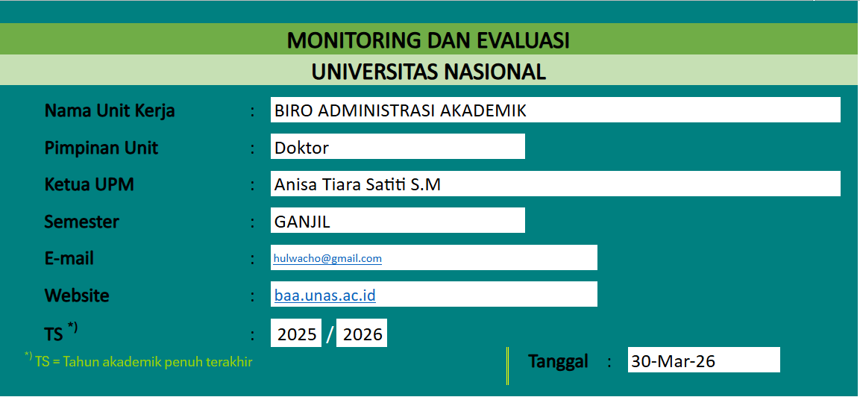
MONEV GANJIL 2025-2026.xlsx

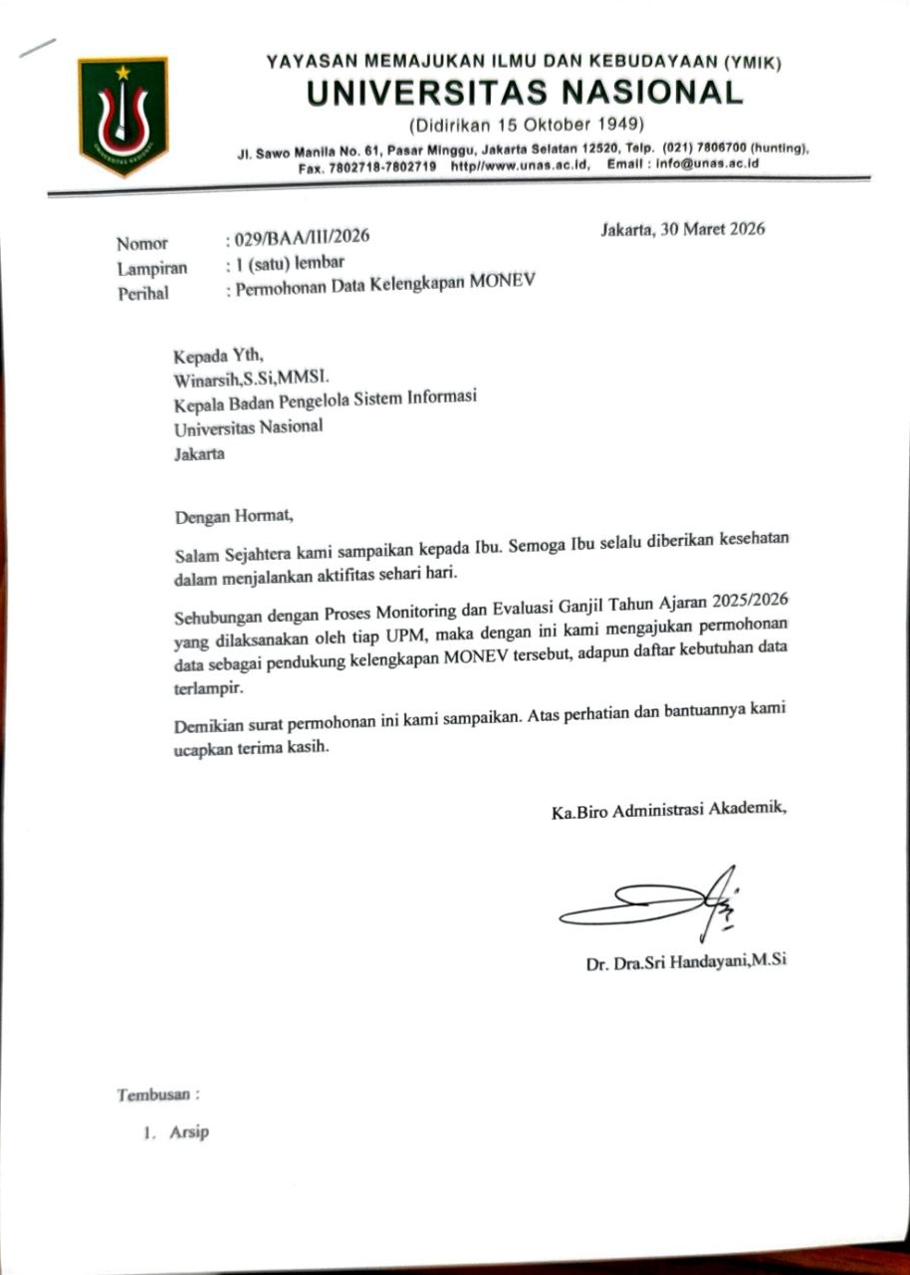

Gambar 1 Lampiran permintaan data BPSI

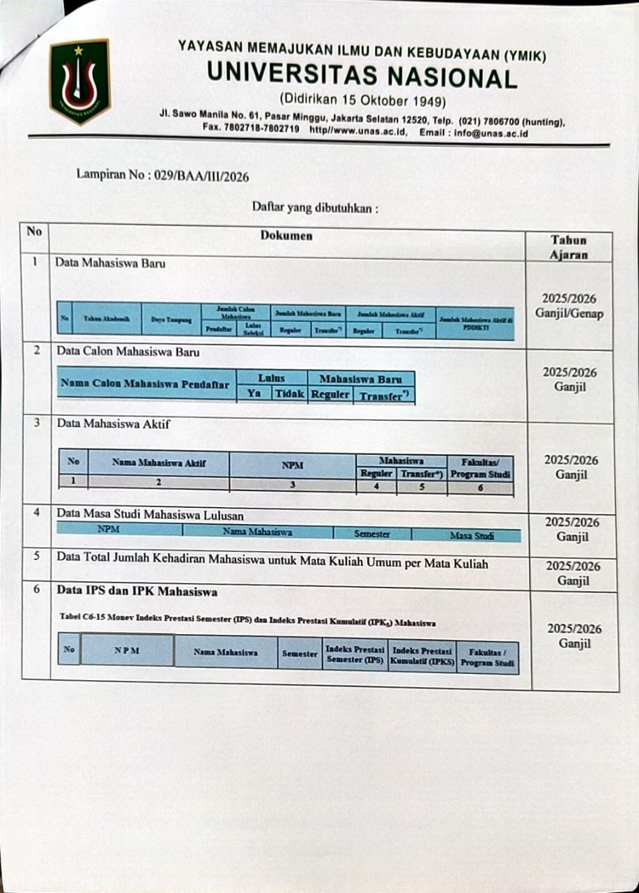

Gambar 1.2 Lampiran permintaan data BPSI

